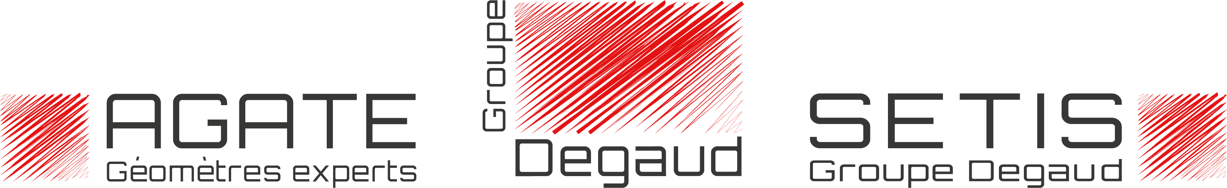

Géomètre - Topographie – Environnement – Action foncière - Métrologie

Avec 65 ans d’activité en aménagement du territoire et mesures sur site, le Groupe Degaud est aujourd’hui leader en Rhône-Alpes et parmi les 20 premiers au niveau national. Forts de nos 130 collaborateurs, répartis sur 7 sites, nous pouvons nous déployer aisément sur l’ensemble du territoire.

Vous avez envie de rejoindre des équipes dynamiques et conviviales, et participer à la fois à des chantiers de proximité et à des projets d’envergure ?

- Le métier :

Au sein du métier « Métrologie dimensionnelle et mesure industrielle », nous recrutons 1 Métrologue 3D / Contrôleur dimensionnel H/F.

Spécialistes de la mesure dans des secteurs industriels exigeants, nous sommes devenus un acteur majeur pour ces entreprises de pointe. Nos larges compétences et connaissances nous permettent de porter des projets à forts enjeux stratégiques et d'être référencés sur les projets industriels et scientifiques ou les chantiers de production d’énergie parmi les plus importants en Europe.

Aéronautique, Spatial, Energie, Fonderie et Sidérurgie, Industrie automobile, Industrie nucléaire, Industrie mécanique, Recherche, Robotique sont autant de domaines où nous apportons notre expertise de la très haute précision.

Pour plus d’information consulter notre site www.groupe-degaud.fr

- Vos missions :

Dans le cadre d’un grand chantier, vous intervenez en support de l’équipe projet en place à Barcelone. Vous aurez la charge de suivre les aspects métrologiques liés à la production en série des pièces « Divertor cassettte Body (DCB) », de la conception préliminaire au test de réception final, sous la supervision d'un responsable de la métrologie F4E :

- Analyse des données
- Evaluation des documents et des dossiers liés à la métrologie produits par les fournisseurs de F4E
- Simulation et conception de procédures de contrôle dimensionel
- Assemblage virtuel
- Evaluation d'incertitude de mesure
- Contrôle dimensionnel sur site
- Rédaction de rapports
- Développement/automatisation de gamme de mesure

- Matériels et logiciels utilisés :

Laser tracker, logiciel SPATIAL ANALYZER et outils classiques de bureautique.

Des formations internes aux outils (appareils de terrain et logiciels de contrôle dimensionnel) et aux procédures de traitement sont prévues dès l’embauche, afin de vous permettre de prendre en charge les différentes étapes d’un chantier.

- Votre profil :

Titulaire d’un diplôme technique de Bac+2 à Bac+5, BTS Géomètre, IUT Génie Mécanique ou Mesures Physiques, école d’Ingénieur mécanicien ou géomètre, vous disposez impérativement de compétences dans le domaine de la métrologie dimensionnelle de grand volume et du tolérancement géométrique.

Vous justifiez nécessairement d’une première expérience comparable de 3 ans minimum.

Vous êtes capable de vous organiser efficacement pour gérer les différentes étapes de la production, en interaction avec les équipes en place. Vous êtes rigoureux dans votre travail et disposez de bonnes capacités à travailler en équipe. Vous êtes à l’aise dans l’échange, et maîtrisez l’utilisation des appareils et logiciels utilisés.

Maîtrise impérative de l’anglais (niveau minimum requis : B2 du CECR).

- Cadre juridique :

CDI Contrat de chantier (1 an renouvelable 1 an),
A pourvoir en février 2019,
Poste basé à Barcelone (Espagne),
40 heures de travail hebdomadaires,
Salaire selon expérience et diplôme (36 k€ à 40 k€ brut)
Déplacements ponctuels (France/Italie) (10 fois 3 j)
Avantages : Mutuelle prise en charge à hauteur de 80%, panier repas 8 €.

Envoyer CV + lettre de motivation + prétentions salariales à recrutement@groupe-degaud.fr,

